**白河國中教師OpenID啟用google教育帳號**

**一、說明**

配合上級以及因應未來線上教學需求，請校內教師利用OpenID啟用Google教育帳號，並於啟用後填寫最後一項表單連結，以利彙整建置各班Classroom：

**二、利用OpenID啟用Google教育帳號**  
步驟一：點選下方Google教育帳號連結: <https://go.k12cc.tw/>

[**『Google教育帳號連結』**](https://go.k12cc.tw/)步驟二：點選藍色方塊  
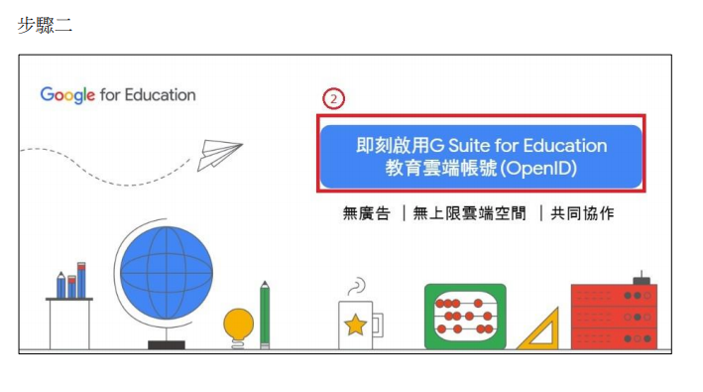

步驟三：拉到最下面，使用縣市帳號登入  
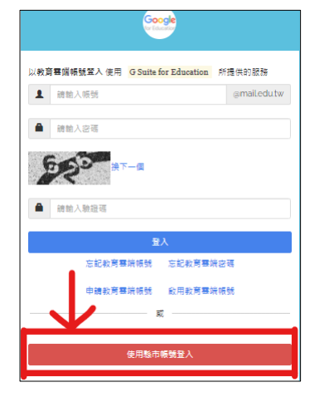  
步驟四：選擇台南市  
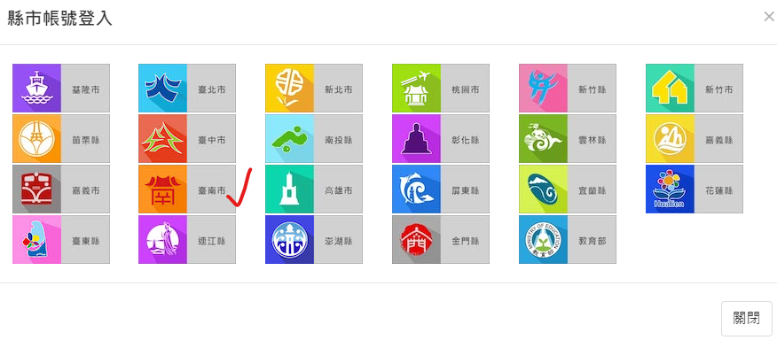

步驟五：輸入你的帳號跟密碼後按下一步登入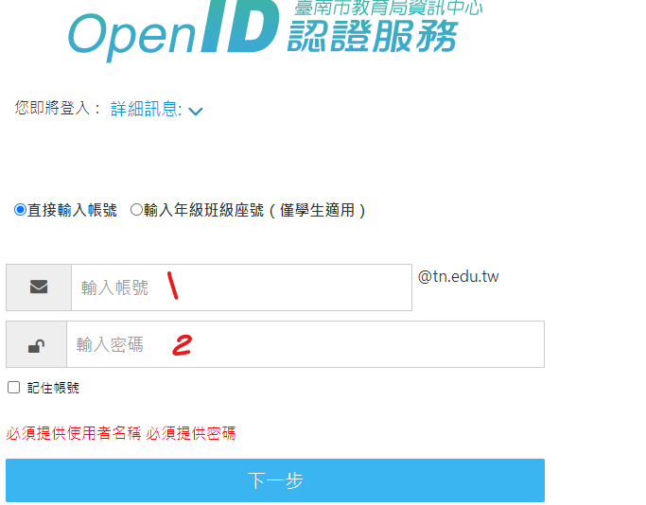  
**說明：**

**1.帳號就是老師的信箱**

**2.密碼如果忘記請洽人事室修改**

步驟六：有教育雲帳號的情形→按「我知道了」  
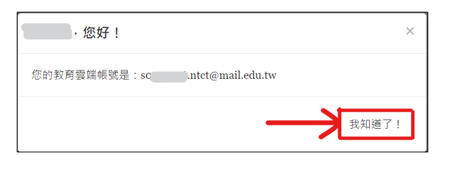 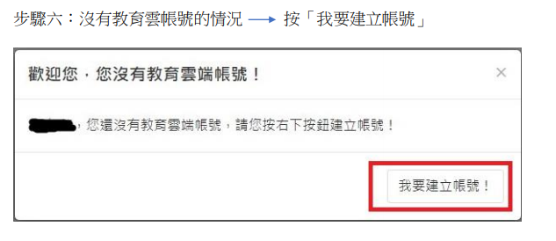

**教育雲帳號設定：**

１、預設為OpenID**.tn**，老師可以手動把後面的「.tn」刪除，讓你的教育局帳號與OpenID帳號相同。

２、密碼建議設定和OpenID的密碼相同。

步驟七：按下繼續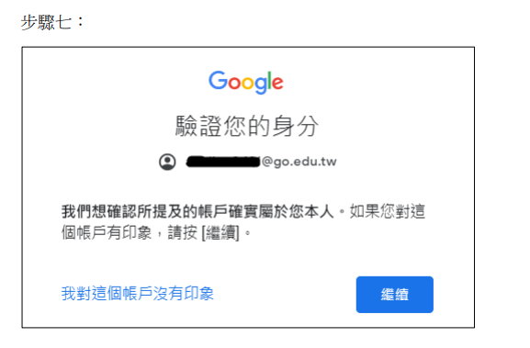

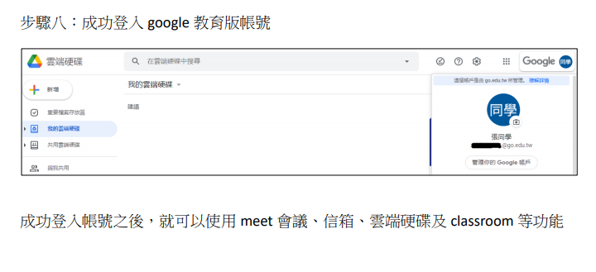

接著請老師修改顯示的姓名(若有頭貼也可一併更換)，以供學生更快辨識:

(一)點選右上角老師圖示

(二)再點選『管理你的Google帳戶』

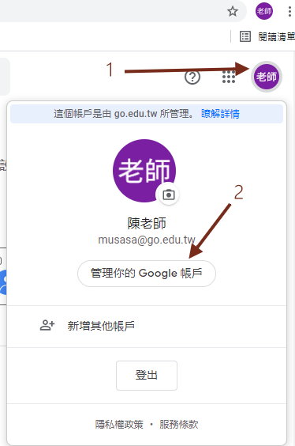   
(三)畫面右側第二項『個人資訊』  
(四)點選畫面中間『名稱』即可進入修改

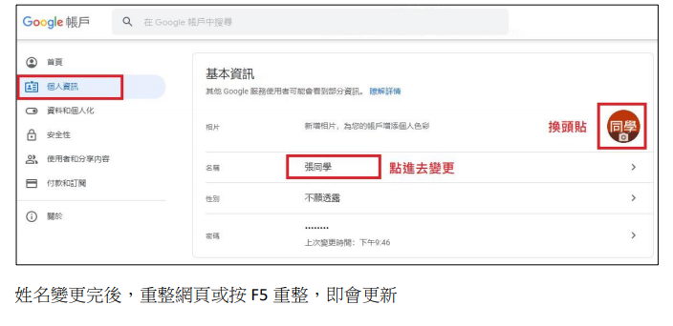

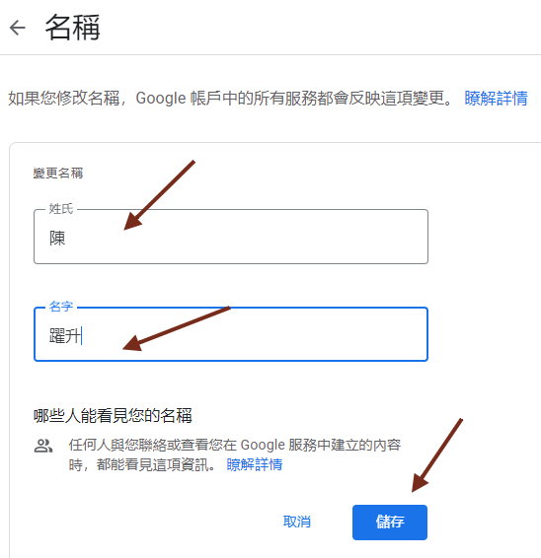

最後，請到底下連結完成表單，大功告成。

[**『表單連結點我』**](https://forms.gle/ZC54VG68imR3BwsU9) **或另開google chrome:** **https://forms.gle/ZC54VG68imR3BwsU9**